ДЕПАРТАМЕНТ ОБРАЗОВАНИЯ АДМИНИСТРАЦИИ г. ЮЖНО-САХАЛИНСКА

МУНИЦИПАЛЬНОЕ ОБЩЕОБРАЗОВАТЕЛЬНОЕ УЧЕРЕЖДЕНИЕ ЛИЦЕЙ № 1

Научно-практическая работа по информатике

Моделирование в среде 3d studio max. Создание 3-d модели острова Сахалин

**Выполнила:** Ученица 11 А класса **Гущина Мария**

Научный руководитель: Атянин В.Н.

Южно-Сахалинск, 2010

СОДЕРЖАНИЕ

ВВЕДЕНИЕ

ЧАСТЬ I. Среда моделирования 3D MAX

1.1 История создания 3D Studio MAX

1.2 Структура 3D MAX

ЧАСТЬ II. Разработка собственной модели острова Сахалин

I Этап. Постановка задачи

II Этап. Разработка модели

III Этап. Компьютерный эксперимент

IV Этап. Анализ результатов моделирования

ЗАКЛЮЧЕНИЕ

СПИСОК ЛИТЕРАТУРЫ

ПРИЛОЖЕНИЕ

**ВВЕДЕНИЕ**

**Актуальность исследования.** Применение компьютерной техники в современной жизни стало незаменимым. Огромное количество отраслей используют вычислительные машины для ускорения решения задач. До недавнего времени вся компьютерная техника была лишь вспомогательным устройством для человека. Компьютер проводил различные вычисления, а основная работа лежала всё равно на человеке. Перед человечеством же стояли задачи масштабных строительств, проектов на будущее, испытаний, которых компьютер решить не мог. С появлением мощных графических станций, а так же компьютеров, способных решать не только математические задачи, но и визуализировать сложнейшие технологические процессы на экране, начинается новая эра в компьютерной промышленности.

Существует огромное количество областей, где применяется трёхмерное моделирование и анимация. Например, при испытании программы 3D Studio MAX пользователи проделали колоссальную работу, применяя эту программу в различных областях: при создании статической рекламы, динамических заставок для телеканалов, моделирования катастроф и трёхмерной анимации, в компьютерных играх, в архитектурном проектировании, в компьютерной графике, Web-дизайне и во многом другом. До недавнего времени работу по созданию спецэффектов в кинематографии выполняли в специальных павильонах с использованием физических моделей, методов прозрачной фотографии и дорогих оптических принтеров. Теперь это решается с помощью современных программ.

Эта проблема очень актуальна в наше время и в связи с этим была определена тема исследования: «Создание модели острова Сахалин в 3D Studio MAX».

**Объект исследования:** среда моделирования 3D Studio MAX.

**Предмет исследования:** создание моделей с помощью модификаторов Edit Poly, Edit Mesh.

**Цель исследования:** разработка 3D модели острова Сахалин в среде моделирования 3D Studio MAX.

**Задачи исследования:**

* изучить среду моделирования 3D Studio MAX;
* рассмотреть особенности создания и модифицирования объектов;
* создать модель острова Сахалин.

# ЧАСТЬ I. Среда моделирования 3D MAX

## 

## 1.1 История создания 3D Studio MAX

Один из создателей компьютерного программного обеспечения Atari Гари Йост, в 1988 году оставил компанию Antic, и основал Yost Group, Inc., его коллегами стали Том Хадсон и Джек Пауэл. Йост ушёл из Atari в результате соглашений с директором новых проектов компании Autodesk Эриком Лайонсем (Eric Lyons).

Новая фирма Yost Group начинает работу над проектом Autodesk 3D Studio. Свой первый релиз группа представила в 1990 году. Параллельно был предана гласности программа создания объектов и анимации 2D - Autodesk Animator.

Впервые 3D Max появилась под именем Autodesk, хотя и Хадсоном было заявлено, что Autodesk выкупил права на этот пакет программ лишь в 2001 году.

В Atari ST работал и Джим Кент, с которым связан Autodesk Animator. Он трудился над созданием программы 2D и возможно был автором исходного кода Animator. Джим Кент не был связан с Yost Group, а работал на Autodesk.

3D Studio для Windows вышла в апреле 1996 года, уже с именем 3D Studio MAX, программа неоднократно переименовывалась пока не получила сегодняшнее название - Autodesk 3ds Max.

В 1997 году в сентябре покупатели получили возможность приобрести вторую версию [3D Studio MAX](http://www.mir3d.ru/dictionary/61/877/). Теперь компания ежегодно обновляет программу и, вместе с последним Autodesk 3ds Max 2010, выпустила шестнадцать релизов.

Программа 3ds Max применяется специалистами в производстве кинофильмов. Количество таких фильмов, которые были сняты и сделаны при помощи 3D Max растёт с каждым днём, это и «Люди X», «Трансформеры 2», «История игрушек», «Гарри Поттер и узник Азкабана», «Лара Крофт: расхитительница гробниц», «Человек-паук», трудно перечислить все, не говоря уже о клипах и рекламных роликах.

Создание фильма это целая индустрия кино, этой работой при создании одной картины заняты многие сотни людей, современные технологии киноиндустрии используют специальные пакеты программ и среди них 3ds Max.

## 1.2 Структура 3D MAX

Трехмерная графика и анимация, открывающие двери в захватывающий мир виртуальной реальности, занимают особое место среди компьютерных технологий, а пакет 3D Studio MAX компании Discreet является самым популярным среди приложений для трехмерного моделирования, анимации и рендеринга. Он обладает всеми необходимыми средствами для создания игровых миров и анимационных роликов и потому используется большинством разработчиков компьютерных игр и незаменим в компьютерной мультипликации и художественной анимации. Дизайнерам и инженерам 3D Studio MAX предоставляет средства фото реалистической визуализации для анализа разрабатываемого проекта, проведения презентаций и создания маркетинговых материалов. Широко применяется он в архитектурном проектировании для создания дизайна интерьеров. Давно оценили данное приложение и специалисты по телевизионным заставкам, клипам и спецэффектам в кино, пакет широко применяется при подготовке рекламных и научно-популярных роликов для телевидения.

Программа обладает интерактивным объектно-ориентированным интерфейсом, реализует расширенные возможности создания и управления анимацией, хранит историю жизни каждого объекта, предоставляет возможности для создания разнообразных световых эффектов и имеет открытую архитектуру, что позволяет расширять возможности приложения за счет подключаемых плагинов.

**Теоретические аспекты работы**

Для работы в программе предназначено стандартное для Windows-программ главное командное меню, а также панели инструментов, которые располагаются по краям рабочего окна и обеспечивают быстрый доступ практически к любому элементу интерфейса и к большинству команд главного меню. Основной панелью инструментов является **Main Toolbar** (Приложение 1) — она открывается по умолчанию и содержит наиболее часто используемые кнопки инструментов. Следующей по рангу идет командная панель **Command Panel** , объединяющая шесть панелей с элементами управления, каждая из которых открывается щелчком по соответствующей кнопке:

* **Create** (Создать) — объединяет элементы управления для создания различных типов объектов;
* **Modify** (Изменить) — содержит элементы управления для изменения и редактирования объектов и применения к ним различных модификаторов;
* **Hierarchy** (Иерархия) — предназначена для управления связями;
* **Motion** (Движение) — объединяет элементы управления для настройки контроллеров анимации и траекторий движения;
* **Display** (Отображение) — позволяет управлять отображением объектов сцены в окнах проекций;
* **Utilities** (Утилиты) — содержит разнообразные вспомогательные программы, большинство из которых являются подключаемыми плагинами.

Все создаваемые в программе элементы называются объектами, к ним относятся не только любые геометрические тела, но и формы, камеры, источники света и др. Объектами можно управлять, модифицируя их произвольным образом, объединяя в группы, связывая друг с другом и пр., чтобы получить в конечном счете нужную сцену. Процесс создания объектов называется моделированием. Моделирование осуществляется в окнах просмотра проекций, которые занимают основную часть экрана и позволяют рассмотреть объекты с различных позиций и в разных проекциях. По умолчанию на экране отображаются четыре одинаковых прямоугольных окна, соответствующие проекциям: **Top** (Сверху), **Front** (Спереди), **Left** (Слева) и **Perspective** (Перспектива) (Приложение 2). При желании можно изменить вариант отображения проекций, отказавшись от каких-то проекций и (или) заменив одни проекции на другие.

Все объекты делятся на категории, выбор которых осуществляется в палитре с помощью соответствующих кнопок (Приложение 3). В каждой категории существует целый список типов объектов, например в категорию **Geometry** (Геометрия) входят типы: **Standard Primitives** (Стандартные примитивы), **Extended Primitives** (Улучшенные примитивы) и др. Нужный тип выбирается из списка. Каждый тип, в свою очередь, объединяет множество разнообразных объектов, в частности тип **Standard Primitives** позволяет создавать коробки (Box), сферы (**Sphere**), цилиндры (**Cylinder**), торусы (**Torus**), чайники (Teapot), конусы (**Cone**), геосферы (**GeoSphere**), трубы (**Tube**), пирамиды (**Pyramid**) и плоскости (**Plane**).

Каждый созданный объект имеет имя, цвет и обладает некоторыми параметрами. Под параметрами объекта понимается набор свойств, описывающих объект в трехмерном пространстве, например его координаты, длина, ширина и высота. Имя и цвет фиксируются в поле **Name and Color** (Имя и цвет) и их можно изменить, параметры отображаются в процессе создания объекта на панели **Create** (Создать), а в дальнейшем — на панели **Modify** (Изменение), и их набор определяется типом объекта. Например, для чайника (Приложение 4), помимо его размеров, список параметров включает параметры **Body** (Тело), **Handle** (Ручка), **Spout** (Носик) и **Lid** (Крышка), часть из которых при желании несложно отключить (Приложение 5)

# ЧАСТЬ II. Разработка собственной модели острова Сахалин

## 

## I Этап. Постановка задачи

**Описание задачи**

Создать 3D модель острова Сахалин в 3D MAX.

**Цели моделирования:**

1. Создать трёхмерную модель острова Сахалин, используя Edit Poly;
2. Создать гербы нескольких городов острова Сахалин, используя Edit Poly, Edit Mesh;
3. Создать объёмный текст данных городов;
4. Создать водную поверхность, используя Noise;
5. Создать модель атмосферы, используя Edit Poly, UVW Map;
6. Создать анимацию.

## II Этап. Разработка модели

**Информационная модель**

1. Модель острова Сахалин;
2. Модель гербов

|  |  |  |  |
| --- | --- | --- | --- |
| N п/п | Город | Герб | Описание герба |
| 1 | Корсаков | Приложение 6 | На синем фоне изображён колокол и три перекрещивающихся ключа |
| 2 | Невельск | Приложение 7 | На синем фоне изображёно солнце, сивуч и рыба |
| 3 | Ноглики | Приложение 8 | На красно-синем фоне изображена рыба и лист папоротника |
| 4 | Оха | Приложение 9 | По центру герба изображена нефтяная вышка, над вышкой – изображение чайки. |
| 5 | Поронайск | Приложение 10 | В гербе городского округа "Поронайский" изображены шхуна и волны. |
| 6 | Углегорск | Приложение 11 | На оранжево-коричневом фоне изображены якорь, уголь и лес |
| 7 | Холмск | Приложение 12 | На синем фоне изображён якорь. На заднем плане сопки |
| 8 | Южно-Сахалинск | Приложение 13 | На синем фоне изображён ключ. Ключ поддерживают по сторонам два серебряных медведя, стоящие на серебряной ленте. |

**Компьютерная модель:**

1. Создание модели герба:

* создание Box (Geometry, Object type);
* с помощью Edit Poly (модификация точек) и Edit Mesh (модификация полигонов) box в герб.

1. Создание Text (Shapes, Object type),;
2. Создание модели острова Сахалин:

* создание plane (Geometry, Object type) и модификация с помощью Edit Poly;
* Модификация Plane с помощью Edit Mesh в приподнятый остров (Приложение 17);
* Создание рельефа с помощью Edit Mesh на полученном острове

1. Создание водной поверхности:

* создание Plane (Geometry, Object type);
* модификация Plane с помощью Noise;

1. Создание модели атмосферы:

* создание Sphere (Geometry, Object type);
* модификация Sphere с помощью Edit Poly (Edit Polygons, Flin);
* модификация Sphere с помощью UVW Map (Spherical),;

1. Создание анимации

* Создание камеры (Cameras, Free);
* Перемещение камеры по заданной траектории.

## III Этап. Компьютерный эксперимент

**План эксперимента**

Эксперимент 1:

Проверка 3D модели острова Сахалин на соответствие с действительностью.

Эксперимент 2:

Проверка моделей гербов на соответствии с их положением относительно острова.

Эксперимент 3:

Проверка текстов на соответствие городам гербов.

Эксперимент 4:

Проверка водной поверхности на «движение».

Эксперимент 5:

Проверка анимации.

**Проведение исследования**

Эксперимент 1:

Получившаяся модель соответствует действительности: есть равнины, горы.

Эксперимент 2:

Герб соответствует расположению данного города.

Эксперимент 3:

Текст соответствует гербу города.

Эксперимент 4:

Водная поверхность соответствует заданной схеме (движется).

Эксперимент 5:

Анимация соответствует задуманной идеи.

## IV Этап. Анализ результатов моделирования

В ходе моделирования мною была создана 3D модель острова Сахалин с гербами некоторых городов, водная поверхность, модель атмосферы, а так же анимация просмотра острова. Полученная работа соответствует задуманной цели.

трехмерный моделирование анимация компьютерный

# ЗАКЛЮЧЕНИЕ

Широкое применение программа 3D Studio Max находит при создании дизайнерских замыслов и в архитектуре. Очень трудно представить новый проект архитектора. Для непосвящённого в технические вопросы человека, да ещё без образного мышления, невозможно увидеть новый проект глядя на чертежи. Прорисовки различных вариантов и разных планов отнимают много времени. Как узнать замысел архитектора или дизайнера, как увидеть здание или новый автомобиль глазами дизайнера – здесь может помочь 3Ds MAX.

Так и мне программа 3Ds MAX помогла передать задуманное. Я так же не собираюсь останавливаться на данной работе. В связи с тем, что следующий год посвящён дню космонавтики, я бы хотела создать высоко-полигонную 3D модель ракеты, старт и полёт ракеты с космодрома.

СПИСОК ЛИТЕРАТУРЫ

1. Чумаченко И.Н. Шаг за шагом 3d max 8 [Текст] / И.Н Чумаченко М: АСТ. 2007. 608 с.
2. Мэрдок К. 3ds Max. [Электронный ресурс], режим доступа http://ru.wikipedia.org/wiki/3ds_Max
3. Пронин [Г.](http://www.creativeburo.ru) В. База уроков по 3d. [Электронный ресурс], режим доступа [http: //www.3dtotal.ru/forum/forumdisplay.php?f=56](http://www.3dtotal.ru/forum/forumdisplay.php?f=56)
4. Пекарев Л. П.. Учебник по 3D MAX. [Электронный ресурс], режим доступа <http://www.web-planets.narod.ru/webdiz/yrisov/graphiks/3dmax5/3dmax_big/index.htm>
5. **Тимофеев С. Е.** Всё о 3D's MAX. [Электронный ресурс], режим доступа <http://3dsdesign.ru/3dmaxhistory.html>
6. Харьковский А. В. 3D моделирование. [Электронный ресурс], режим доступа http://www.mir3d.ru/learning/766/

ПРИЛОЖЕНИЯ

## Приложение 1

## Панель инструментов Main Toolbar

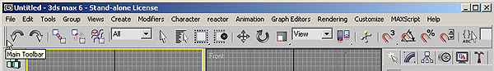

## Окна проекции

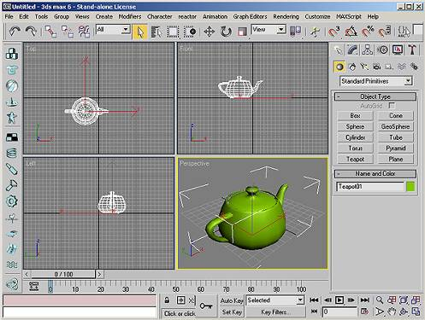

## Категории объектов

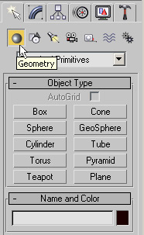

## 

## Параметры объекта 1

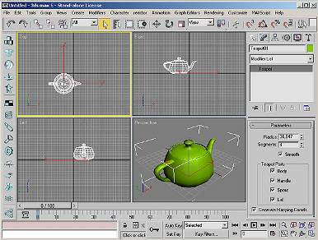

## Параметры объекта 2

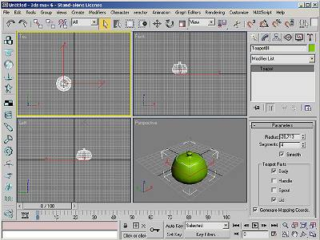

**Приложение 2**

Герб города Корсаков

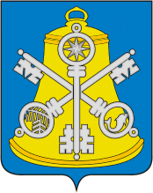

## 

## Герб города Невельск

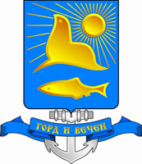

## 

## Герб города Ноглики

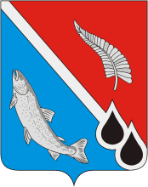

## 

## Герб города Оха

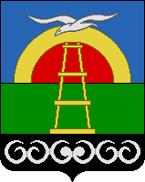

## Герб города Поронайск

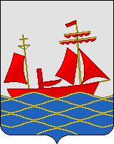

## Герб города Углегорск

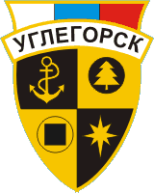

## Герб города Холмск

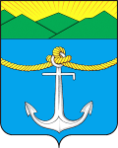

## Герб города Южно-Сахалинск



## Модель герба

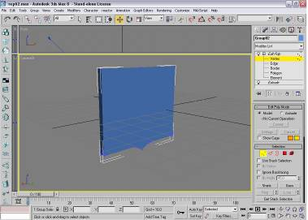

## 

## Модель текста

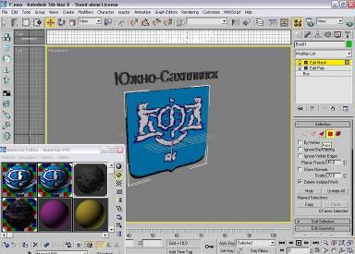

## Модель острова Сахалин (плоская)

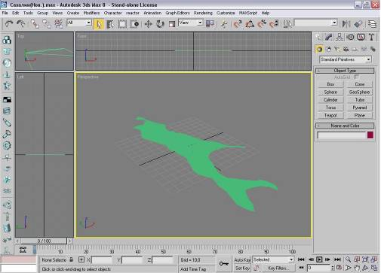

## Модель острова Сахалин (приподнятая)

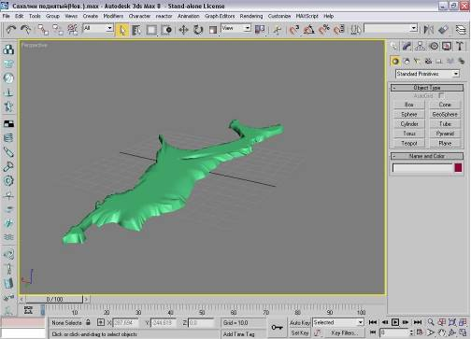

## Модель острова Сахалин (с рельефом)

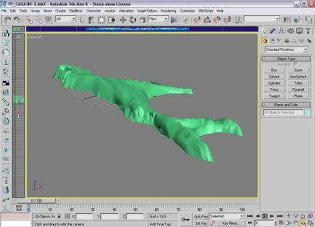

## Модель водной поверхности

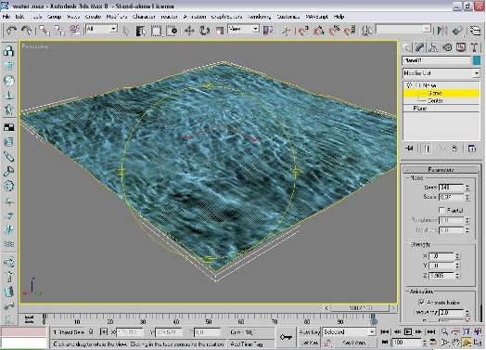

## Рельеф острова Сахалин

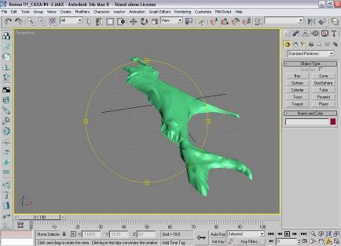

## Карта острова Сахалин

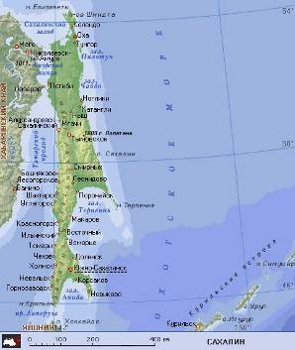

## Создание атмосферы

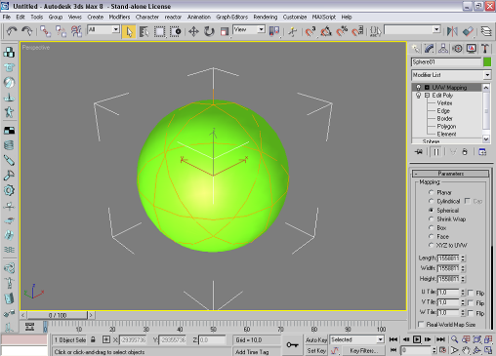

Размещено на Allbest.ru